Anglický jazyk 7. třída – skupina Miroslava Wildtová (do 20.3.)
Zadání úkolů:
Cvičení a otázky pošlete – viz možnosti:
- mail mirwilmw@gmail.com
- massenger – Miri Wildt
- WhatsApp – 776 725 526

- Porozumění textu + otázky ZOO Edinburg - (pošli do 20.3.) dobrovolný úkol
Text: Questions – pošli vypracované
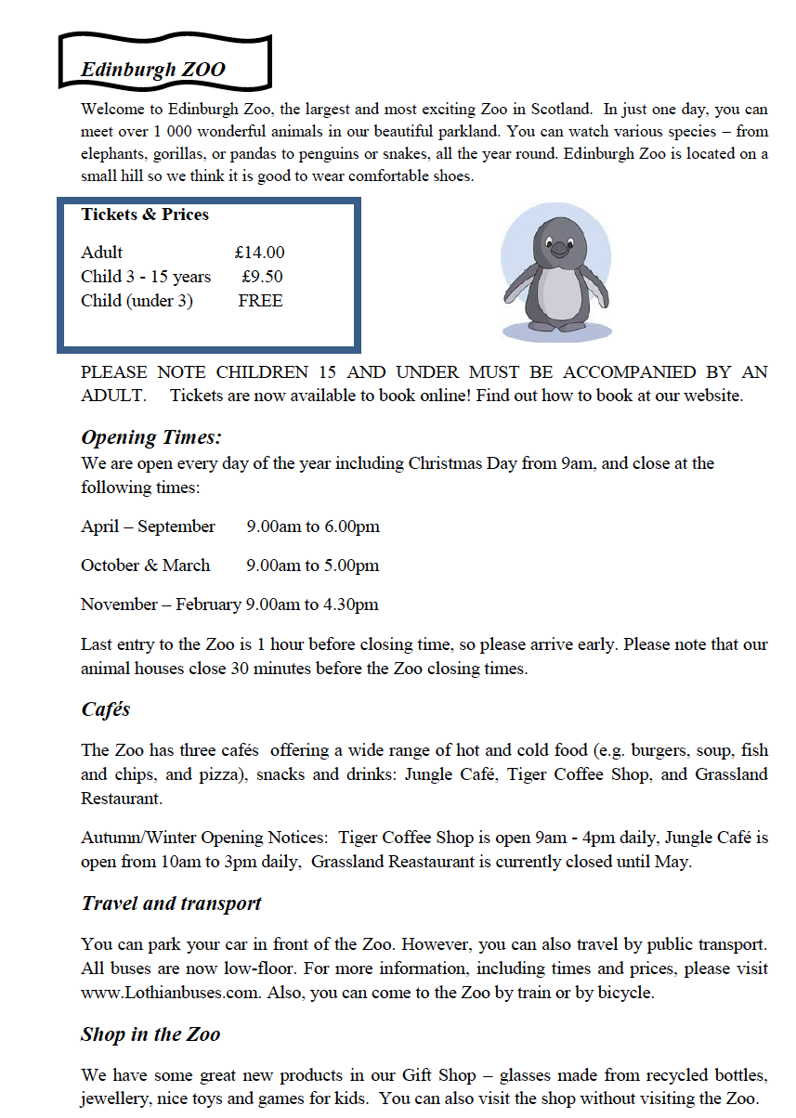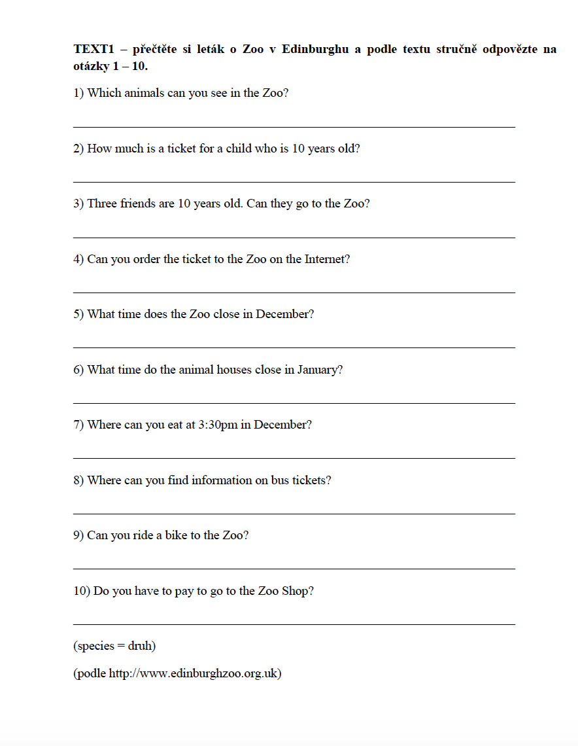

- Wb – p. 34, ex. 1.,2.,3., - doplň celou stranu
- Tb - p.45, ex.2, Písemně vypracuj dvojice (rovnou piš, co k sobě patří) - pošli do 20.3.

